Progetto S1/L5 Alessio Di Donato

- Creazione di una rete segmentata con 4 VLAN diverse

- Creating a segmented network with 4 different VLANs.

° Creiamo una rete con 8 computer collegati ad uno switch e prima di associare le nostre vlan, controlliamo che i nostri computer siano perfettamente in collegamento, lanciando il comando di ping dal nostro prompt.

° Let's create a network with 8 computers connected to a switch, and before assigning our VLANs, we'll check that our computers are perfectly connected by using the ping command from our command prompt.
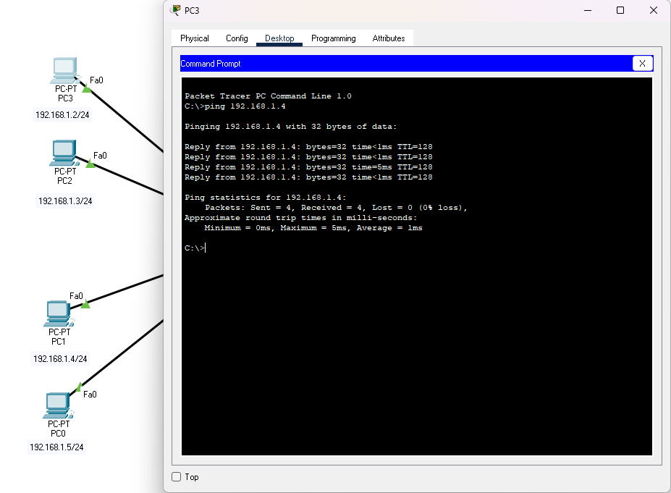

°Ora che la nostra rete è perfettamente in collegamento, cominceremo a creare le nostre Vlan segmentandole per zone.

° Now that our network is perfectly connected, we will start creating our VLANs by segmenting them by zones.

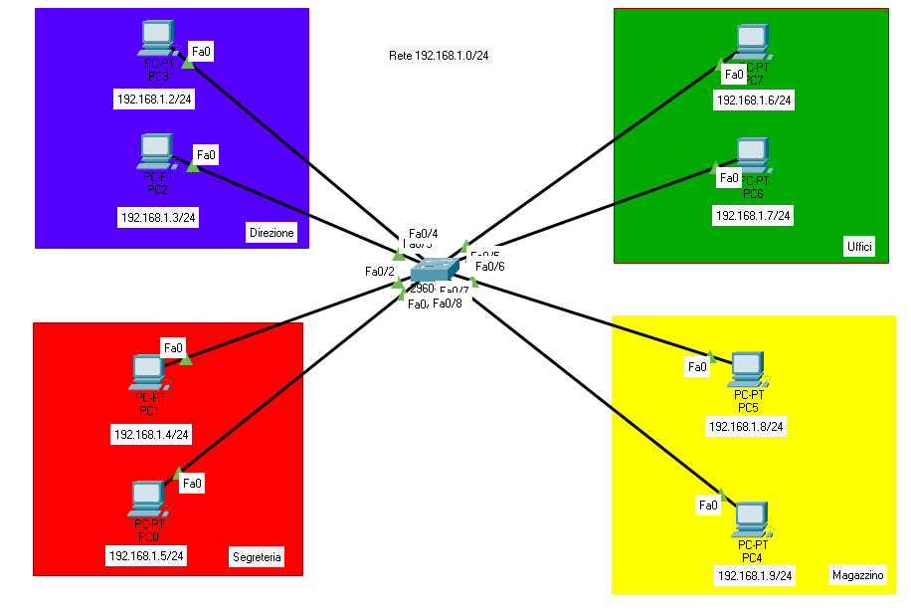

°Segmentata la nostra Ipotetica rete aziendale, controlleremo che tutti i nostri dispositivi, siano connessi perfettamente e che le nostre Vlan non siano in comunicazione.
Quindi lanceremo il comando Ping della Vlan Direzione, cercando di comunicare con la Vlan Segreteria. Setutto risulterà collegato correttamente le due Vlan non entreranno in comunicazione.

°Having segmented our hypothetical corporate network, we will check that all our devices are perfectly connected and that our VLANs are not communicating with each other. We will then run the ping command from the Management VLAN, trying to communicate with the Secretariat VLAN. If everything is connected correctly, the two VLANs will not communicate.

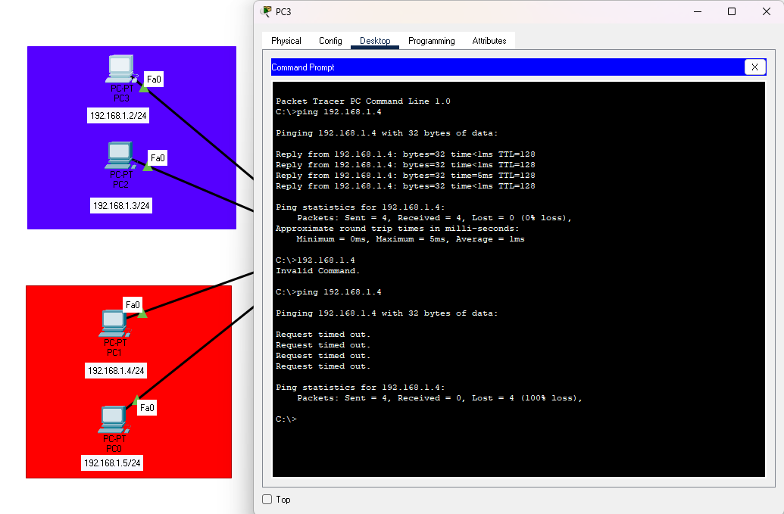

°Come possiamo vedere da comando Ping, le nostre reti non sono in comunicazione, quindi perfettamente separate tra loro e le nostre Vlan sono perfettamente funzionanti.

°As we can see from the ping command, our networks are not communicating, so they are perfectly separated from each other, and our VLANs are functioning properly.

- Motivazioni per cui si è scelto di ricorrere alle VLAN.

- Reasons for choosing to implement VLANs.

Ecco alcune motivazioni per cui si sceglie di utilizzare le VLAN in reti aziendali:
- Segmentazione: Le VLAN aiutano a segmentare la rete, migliorando la sicurezza e le prestazioni isolando il traffico.
- Maggiore Sicurezza: Dati sensibili possono essere mantenuti all'interno di VLAN specifiche, riducendo il rischio di accessi non autorizzati.
- Migliore Prestazione: Limitando i domini di broadcast, le VLAN riducono il traffico non necessario e migliorano le prestazioni complessive della rete.
- Flessibilità e Scalabilità: Le VLAN consentono una facile riconfigurazione dei segmenti di rete senza modifiche fisiche, rendendo più semplice la scalabilità man mano che l'organizzazione cresce.
- Gestione Semplificata: Le VLAN semplificano la gestione della rete raggruppando utenti e dispositivi in base alla funzione o al dipartimento, indipendentemente dalla loro posizione fisica.
- Efficiente Utilizzo della Rete: Controllando il flusso di traffico, le VLAN aiutano a garantire che la larghezza di banda venga utilizzata in modo più efficace.
- Soluzioni Economiche: Le VLAN possono ridurre la necessità di hardware aggiuntivo permettendo più reti logiche sulla stessa infrastruttura fisica. Significa che le VLAN consentono di utilizzare la stessa infrastruttura di rete fisica per creare diverse reti logiche, riducendo così la necessità di investire in ulteriori dispositivi hardware, come switch o router.

In sintesi, l'adozione delle VLAN rappresenta una strategia efficace per le aziende che desiderano migliorare la sicurezza, la gestione e le prestazioni delle proprie reti.

Reasons for choosing to use VLANs in corporate networks include:
- Segmentation: VLANs help segment the network, enhancing security and performance by isolating traffic.
- Improved Security: Sensitive data can be kept within specific VLANs, reducing the risk of unauthorized access.
- Better Performance: By limiting broadcast domains, VLANs reduce unnecessary traffic and improve overall network performance.
- Flexibility and Scalability: VLANs allow for easy reconfiguration of network segments without physical changes, making it easier to scale as the organization grows.
- Simplified Management: VLANs simplify network management by grouping users and devices based on function or department, regardless of their physical location.
- Enhanced Network Efficiency: By controlling traffic flow, VLANs help ensure that bandwidth is used more effectively.
- Cost-Effective Solutions: VLANs can reduce the need for additional hardware by allowing multiple logical networks on the same physical infrastructure.It means that VLANs allow the use of the same physical network infrastructure to create different logical networks, thus reducing the need to invest in additional hardware devices, such as switches or routers.

In summary, the adoption of VLANs represents an effective strategy for companies that want to improve the security, management, and performance of their networks.

